Assignment 5
- จงเขียนคำสั่งเพื่อดึงข้อมูลทุกคอลัมน์จำกตำรำง city
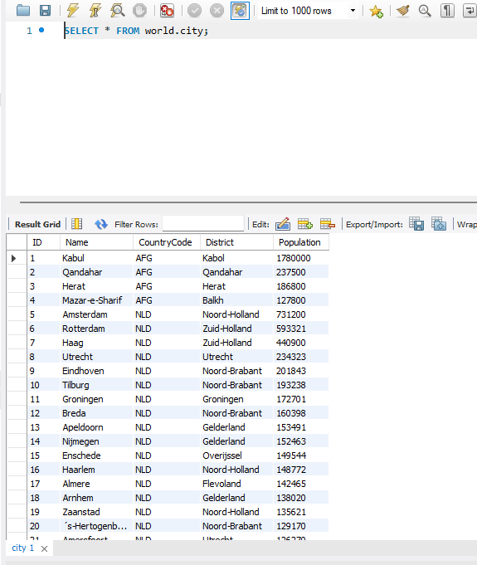

- จงแสดงรายชื่อเมือง (Name) และเขตการปกครอง (District) ของทุกเมือง
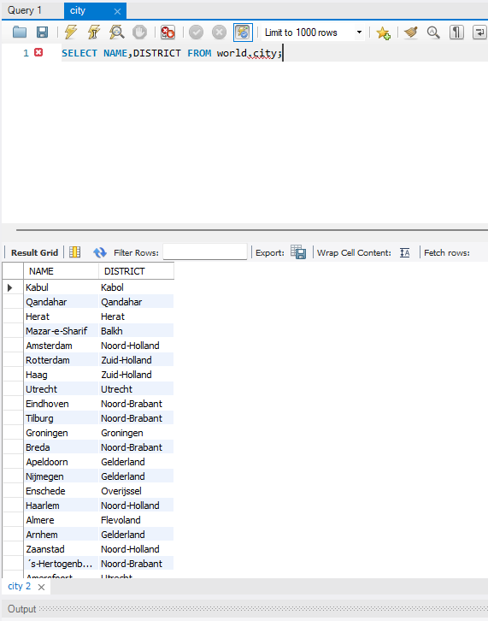

- จงหาชื่อเมืองที่อยู่ในรหัสประเทศ (CountryCode) เป็น 'THA'
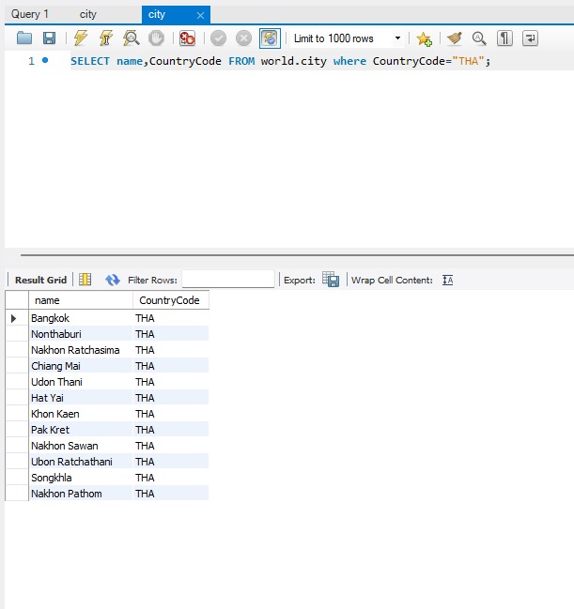

- จงหาเมืองที่มีจำนวนประชากร (Population) มากกว่า 1,000,000 คน
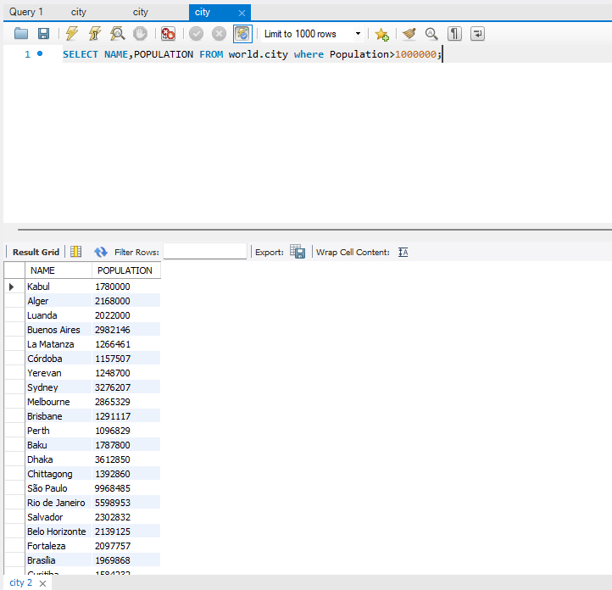

- จงหาเมืองในรหัสประเทศ (CountryCode) เป็น 'BEL' และที่มีจำนวนประชำกร (Population) มากกว่า 2,000,000 คน
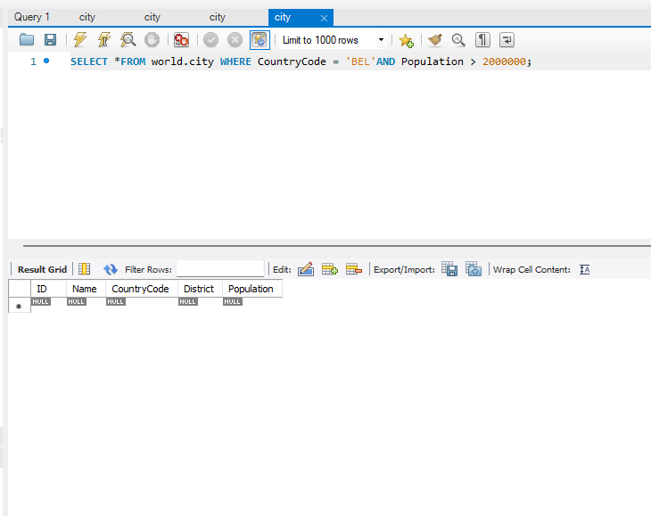

- จงแสดงชื่อประเทศ (Name) และทวีป (Continent) ของทุกประเทศ
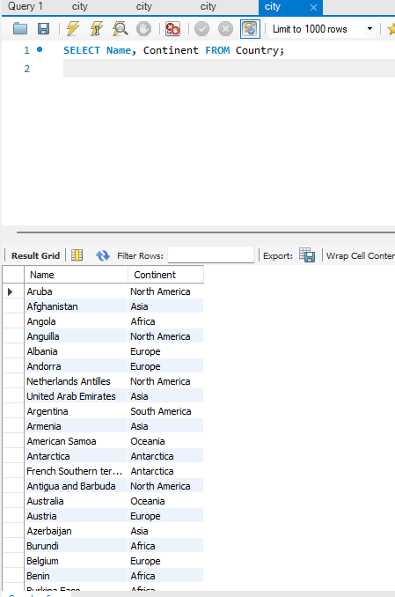

- จงหาข้อมูลของประเทศที่ตั้งอยู่ในทวีป 'Asia'
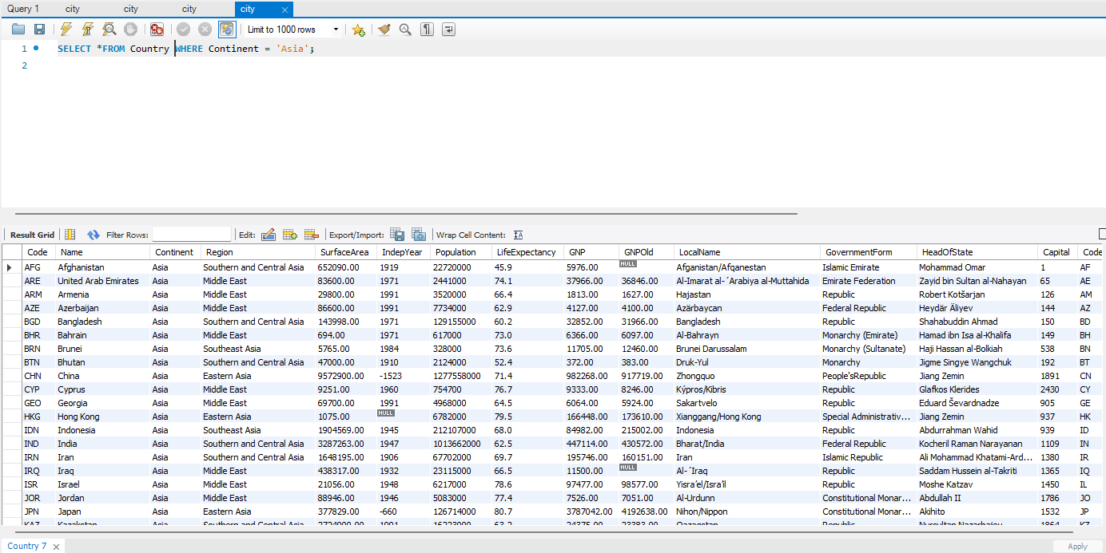
- จงหาชื่อประเทศที่อยู่ในภูมิภาค (Region) 'Southeast Asia' และมีประชำกรมากกว่า 50 ล้ำนคน
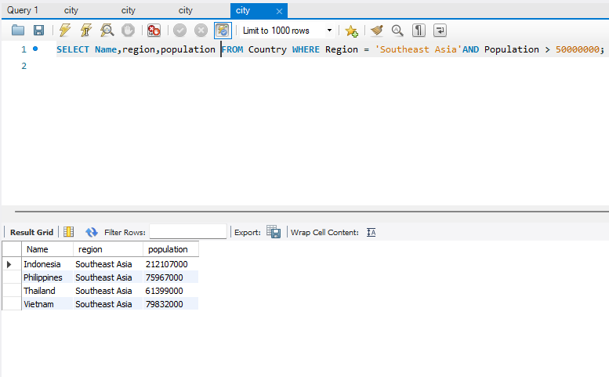

- จงหาชื่อประเทศที่มีอำยุขัยเฉลี่ย (LifeExpectancy) สูงกว่า 80 ปี
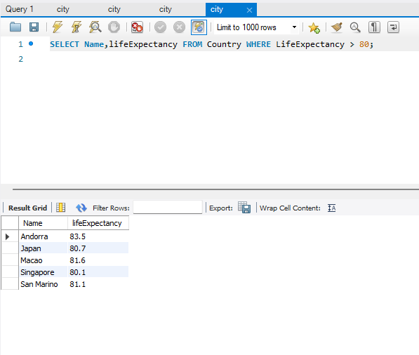

- จงหาชื่อประเทศที่ไม่มีข้อมูลปีที่ได้รับเอกราช (IndepYear เป็น NULL)
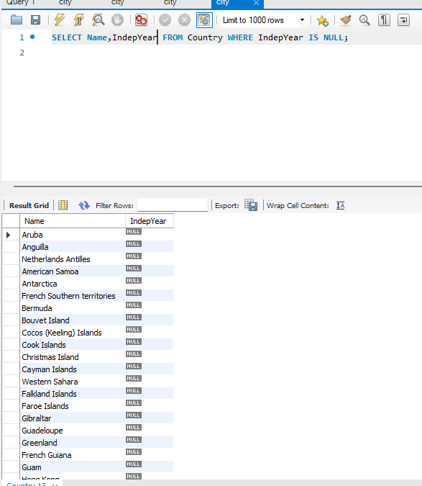

- จงหาชื่อประเทศที่มีค่า GNP ในปัจจุบัน มากกว่าค่า GNP เก่า (GNPOld)
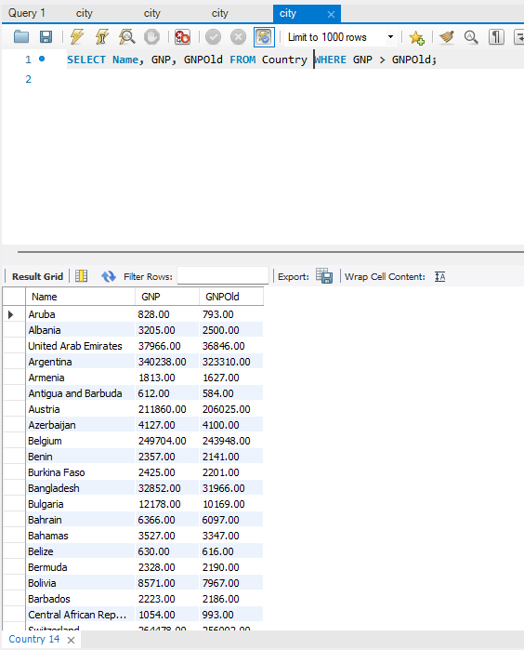

- จงแสดงภาษา (Language) ทั้งหมดที่ใช้ในรหัสประเทศ 'USA'
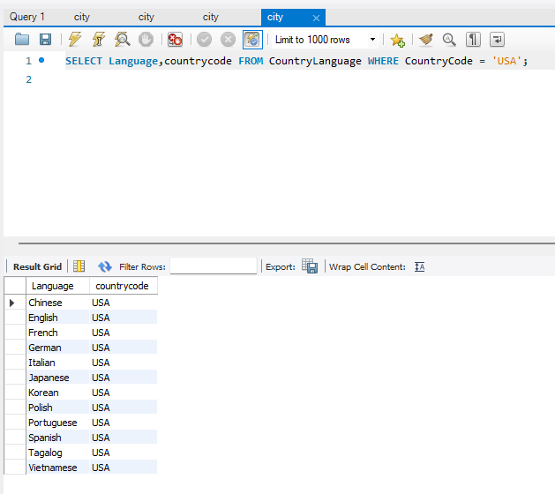

- จงหาภาษาที่เป็นภาษาทางการ (IsOfficial = 'T')
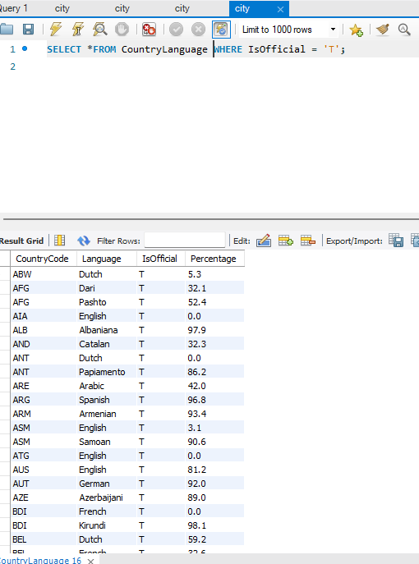

- จงหาภาษาที่มีสัดส่วนกำรใช้ (Percentage) มากกว่า 50% ขึ้นไป
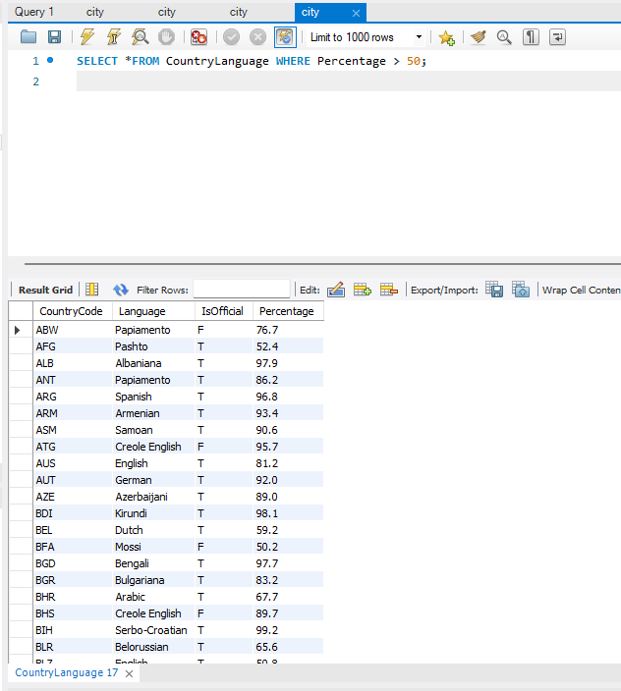

- จงหาภาษาที่ไม่ใช่ภาษาทางการ (IsOfficial = 'F') แต่มีสัดส่วนการใช้มากกว่า 30%
